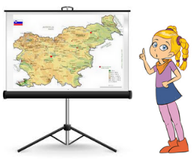

OŠ Polje
5. a
šolsko leto 2020/2021
SEZNAM REFERATOV PRI DRUŽBI

NASLOV REFERATA IN KLJUČNI POJMI | MESEC | IME UČENCA
- Odnosi med ljudmi  (razlike med ljudmi – spol, narodnost, vera, barva polti, premoženje; spoštovanje, predsodki, bonton, mediacija, prostovoljno delo, organizacije, ki pomagajo ljudem v stiski) | oktober
- Zemljevid  (kaj je zemljevid, kdo in kako ga izdela, globus, vrste zemljevidov, sestavni deli zemljevida – legenda, naslov, dogovorjeni znaki, merilo, mreža; orientacija na zemljevidu, kompas, relief – gora, hrib, planota, grič, dolina, nižina, nadmorska višina, plastnice) | oktober
- Lega Slovenije  (svet - celine, lega v Evropi, naše sosede, Alpe, Dinarsko gorstvo, panonska nižina, Jadransko morje, slovenske pokrajine – Alpske pokrajine, Predalpske pokrajine, Obpanonske pokrajine  Dinarskokraške pokrajine, Obsredozemske pokrajine - osnovni podatki) | november
- Alpske pokrajine  (lega, Julijske Alpe, Karavanke, Kamniško-Savinjske Alpe, najvišji vrhovi, Triglavski narodni park, podnebje, reke, rastlinstvo, živalstvo, zaščitene rastline in živali, rastlinski pasovi, naselja, alpska hiša v preteklosti, gospodarstvo, planšarstvo, promet, ) | december
- Predalpske pokrajine  (predalpska hribovja, predalpske doline in kotline, Posavsko hribovje, Pohorje, Ljubljanska kotlina, Celjska kotlina, Šaleška dolina, podnebje, reke, jezera, rastlinstvo, živalstvo, naselja, gospodarstvo, planšarstvo, promet) | januar
- Ljubljana  (lega, zgodovina, prebivalstvo, vloga v Sloveniji, gospodarstvo, mestne četrti, Polje) | januar
- Obpanonske pokrajine  (lega, Goričko, Murska ravnina, Slovenske gorice, Dravsko polje, Ptujsko polje, Haloze, Kozjansko, Krška kotlina, površje, podnebje, reke, poplave, rastlinstvo, živalstvo, naselja, gospodarstvo, terme, promet) | januar
- Dinarskokraške pokrajine  (lega, planote in hribovja - Nanos, Trnovski gozd, Javorniki, Snežnik, Kočevski Rog, Gorjanci, Suha krajina, podolja s kraškimi polji - Planinsko, Cerkniško, Kočevsko polje, Bela krajina, površje, podnebje, reke, ponikalnice, rastlinstvo, živalstvo, naselja, gospodarstvo, turizem, suhorobarstvo, promet) | februar
- Kraški pojavi  (apnenec, površinski kraški pojavi - kraška polja, uvale, vrtače, ponikalnice, presihajoče jezero – Cerkniško jezero; podzemni kraški pojavi - kraške jame, kapniki – stalagmiti, stalaktiti, ponvice, zavese, stebri, brezna; Postojnska jama) | februar
- Obsredozemske pokrajine  (lega, flišne pokrajine - Goriška brda, Vipavska dolina, Brkini, Koprsko gričevje; kraške pokrajine - Kras, Jadransko morje, Tržaški zaliv, Škocjanske jame, podnebje, reke, rastlinstvo, živalstvo, naselja, gospodarstvo, solinarstvo, turizem, promet, Luka Koper) | februar
- Prazgodovina  (kamena doba, doba kovin, prazgodovinska najdišča pri nas, neandertalčeva piščal, vaška situla, koliščarji) | marec
- Stari Rim  (Rimski imperij, rimska vojska, rimska mesta, rimski izumi, Rimljani pri nas) | marec
- Karantanija  (Slovani, slovanski bogovi, kje in kdaj je nastala, knežji kamen, Gosposvetsko polje ) | april
- Srednjeveška mesta  (izgled, vsakdanje življenje, nevarnosti, kazni, bolezni, ) | april

- Reformacija  (začetki reformacije v tujini, Martin Luther, reformacija pri nas, Primož Trubar, Abecednik, Katekizem, protireformacija) | april
- 1. svetovna vojna  (sarajevski atentat, antanta, centralne sile, Avstro-Ogrska, Soška fronta, konec vojne) | maj
- 2. svetovna vojna  (začetek, zavezniki, sile osi, največje bitke, 2. svetovna vojna v Sloveniji, partizani, domobranci, konec vojne, povojni poboji, SFRJ) | maj
- Samostojna Slovenija  (plebiscit, osamosvojitev, vojna za Slovenijo, ureditev Republike Slovenije, ustava RS, zakonodajna oblast, izvršna oblast, sodna oblast, državni simboli, državni prazniki, Slovenci po svetu) | junij
- Evropska unija  (začetki EU, Slovenija v EU, ureditev EU) | junij

Vsak referat izdelan kot projekcija mora obvezno vsebovati opremljeno prvo in zadnjo stran.
Za izdelavo referata morata biti uporabljeni vsaj dve knjigi.

VZOREC PRVE IN ZADNJE STRANI
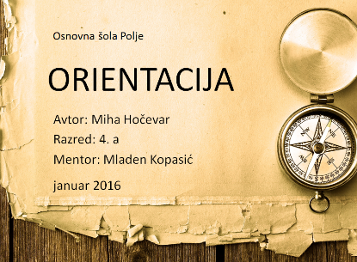

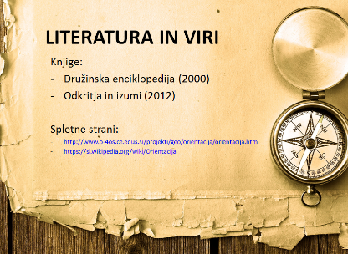

KRITERIJI OCENJEVANJA REFERATA
Kriteriji/ocena | Odlično (5) | Prav dobro (4) | Dobro (3) | Zadostno (2) | Nezadostno (1)
Opredelitev  in reševanje problema | Učenec prepričljivo in nazorno opredeli problem ter pri njegovem reševanju pokaže izvirnost. | Problem opredeli in reši nazorno in prepričljivo, ne zasledimo pa izvirnosti. | Problem opredeli in reši ustrezno in nazorno; prepričljivost bi bila lahko večja ob vključitvi posameznih elementov. | Problem je opredeljen in rešen skromno in površno; učenec ne razbere posameznih ključnih elementov, ki definirajo problem. | Problem je opredeljen in rešen površno in šibko; učenec ne razbere večine ključnih elementov, ki definirajo problem.
Uporaba in iskanje literature | Učenec zbere veliko dodatne in raznovrstne literature, ki je natančno predelana. Informacije iz različnih virov so smiselno povezane. | Učenec je zbral in uporabil raznovrstno literaturo, ki jo je pretežno predelal. informacije iz različnih virov so v glavnem smiselno povezane. | Zbere in izbere dobršen del informacij, vendar le-te niso smiselno povezane. | Pomanjkljivo izbere literaturo; največ informacij zbere zgolj iz učbenika. | Pri zbiranju in izbiranju informacij je površen. Informacije, ki jih zbere, sploh ne omogočijo rešitve problema.
Sinteza in  interpretacija informacij | Sinteza in interpretacija sta prepričljivi in učinkoviti; pokaže se izvirnost učenca. | Sinteza in interpretacija sta prepričljivi in učinkoviti, ne opazimo pa izvirnosti. | Sinteza in interpretacija sta ustrezni; manjkajo bistveni, a lahko razvidni elementi. | Sinteza in interpretacija sta skromni; manjka dobršen del razvidnih elementov, ki pojasnjujejo problem. | Sinteza in interpretacija sta nezadostni; manjka večina elementov za pojasnitev problema.
Ustna predstavitev referata | Predstavitev je zelo prepričljiva, nazorna z lastnimi primeri. Učenec uporablja bogat besedni zaklad, pravilno uporablja tudi strokovno terminologijo. Zelo motivira sošolce. | Predstavitev je prepričljiva, a nekoliko manj nazorna. Učenec uporablja bogat besedni zaklad, delno uporablja strokovno terminologijo. Sošolce pretežno motivira. | Predstavitev je ustrezna, vendar manj slikovita in nazorna; pri predstavitvi potrebuje našo pomoč. Besedni zaklad je manj bogat, strokovne terminologije ne uporablja. Pripovedovanje delno pritegne sošolce. | Predstavitev je skromna, učenec se moti in popravlja; potrebuje veliko pomoči. Besedni zaklad je skromen, strokovne terminologije ne uporablja. Sošolcev ne pritegne. | Predstavitev je zelo šibka ali celo neustrezna, nejasna, neslikovita. Govor je zelo slabo razumljiv, ne uporablja strokovne terminologije, besedni zaklad je zelo skromen.

